Отчёт по лабораторной работе №9

Компьютерные науки и технология программирования

Сячинова Ксения Ивановна

Содержание

# 1 Цель работы

Приобрести навыки написания программ с использованием циклов и обработкой аргументов командной строки.

# 2 Выполнение лабораторной работы

1. Создаём каталог для программ лабораторных №9, переходим в него и создаём файл ‘lab9-1.asm’. Открываем его.(рис. 1)

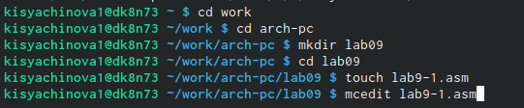

Рис. 1: Создание каталога и файла

Вводим текст программы. (рис. 2),

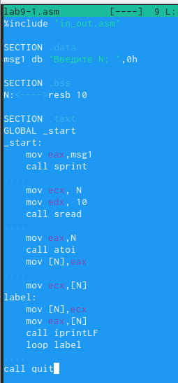

Рис. 2: Текст программы

Создаём исполняемый файл и проверяем работу. Я проверила работу для N=3, N=4. (рис. 3)

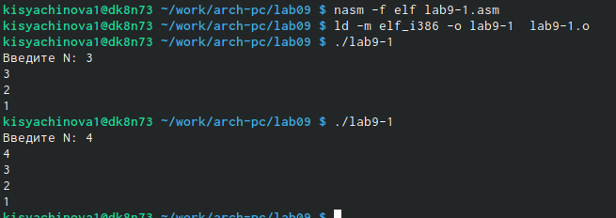

Рис. 3: Проверка программы

Изменим значение регистра в ‘ecx’ в цикле.(рис. 4)

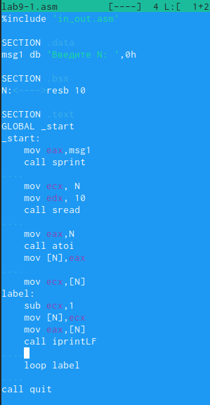

Рис. 4: Изменение программы

Данный пример показывает, что использование регистра ‘ecx’ в теле цикла ‘loop’ может привести к некорректной работе программы.(рис. 5)

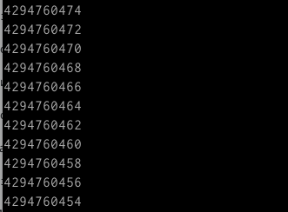

Рис. 5: Результат программы

Программа работает некорректно. Регистр ‘ecx’ принмает бесконечное количество значений. Число проходов цикла не соответствует числу N.

Для использование регистра ‘ecx’ в цикле и сохранения корректности работы испольует стек. Вносим изменения в программу, где добавим команды ‘push’ и ‘pop’. (рис. 6)

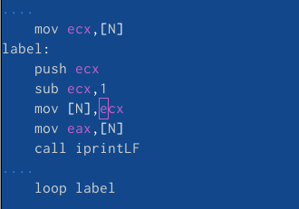

Рис. 6: Изменение программы

Файл работает корректно, в данном случае число проходов цикла соответствуют значению N.(рис. 7)

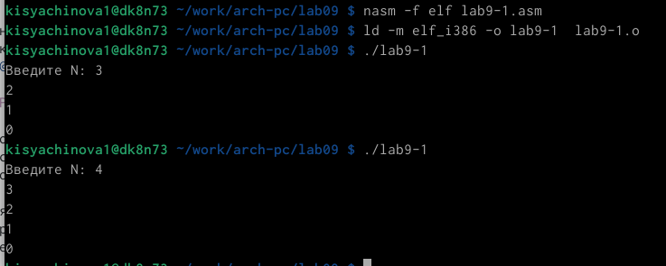

Рис. 7: Результата программы

1. Создадим файл ‘lab9-2.asm’, откроем его и введём текст программы. (рис. 8), (рис. 9)

Рис. 8: Создание файла

Рис. 8: Создание файла

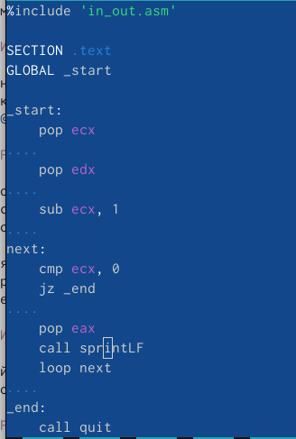

Рис. 9: Текст программы

В результате все введённые агрументы обрабатываются. (рис. 10)

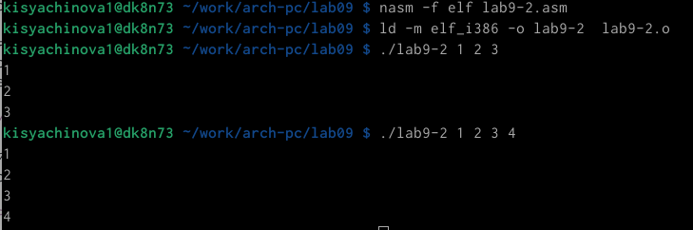

Рис. 10: Результат программы

Рассмотрим программу, которая выводит сумму чисел. Для этого создадим новый файд ‘lab9-3.asm’, откроем его и введём текст программы.(рис. 11), (рис. 12)

Рис. 11: Создание файла

Рис. 11: Создание файла

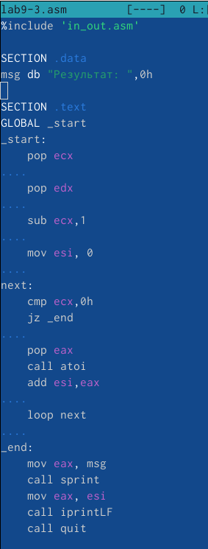

Рис. 12: Текст программы

Программа работает корректно. (рис. 13)

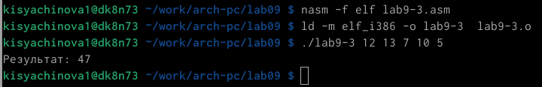

Рис. 13: Проверка работы программы

Изменим программу так, чтобы программа выводила произведение чисел, которые передаются в программу как аргументы. (рис. 14), (рис. 15)

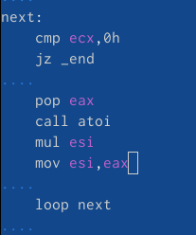

Рис. 14: Изменение программы

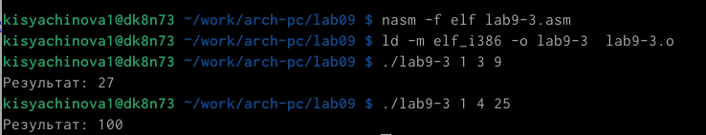

Рис. 15: Проверка работы программы

#Самостоятельная работа

Напишем программу, которая находит сумму занчений функций f(x) для x=x1,x2,…,xn. Программа будет выводить значение f(x1)+f(x2)+…+f(xn). В соответсвии с вариантом 11 имеем f(x)=15x-9. (рис. 16)

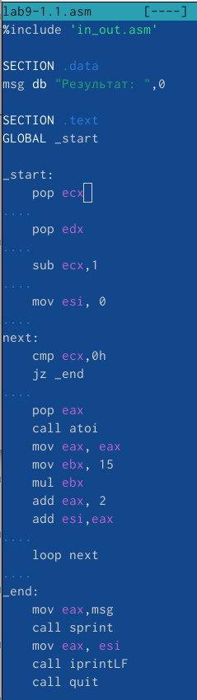

Рис. 16: Текст программы

Программа работает корректно при заданных значениях. (рис. 17)

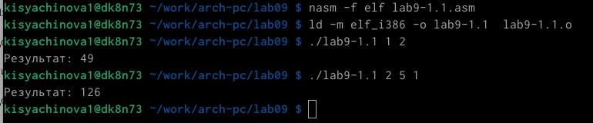

Рис. 17: Проверка программы

# 3 Выводы

В ходе выполнения данной лабораторной работы я приобрела навыки написания программ с использованием циклов и обработкой аргументов командной строки